МИНИСТЕРСТВО ЦИФРОВОГО РАЗВИТИЯ, СВЯЗИ И МАССОВЫХ КОММУНИКАЦИЙ РОССИЙСКОЙ ФЕДЕРАЦИИ

Ордена Трудового Красного Знамени федеральное государственное бюджетное образовательное учреждение высшего образования

**«Московский технический университет связи и информатики» (МТУСИ)**

Кафедра «Системное программирование»

**ОТЧЕТ**

по лабораторной работе № 3 дисциплина **«Введение в информационные технологии»**

Выполнил: Студент гр.БВТ2207

Кузьмин И.А.

“ ” 2023г.

Проверил:

“ ” 2023г.

Москва, 2023

# Введение

# Цель работы:

# Задание:

Создать следующую БД:

1. таблица с информацией о кафедре (id, название, деканат)
2. таблица с информацией о студенческой группе (id, название, кафедра)
3. таблица с информацией о студентах (id, имя, паспортные данные, группа).
4. Между всеми таблицами должны быть связи. Заполнить таблицу кафедра 2 записями, таблицу групп 4 записями (по 2 группы на кафедру) и в таблицу студенты по 5 студентов на группу.

.

# Реализация

В процессе выполнения лабораторной работы использованы следующие информационные источники [1-2].

**Практическая реализация**

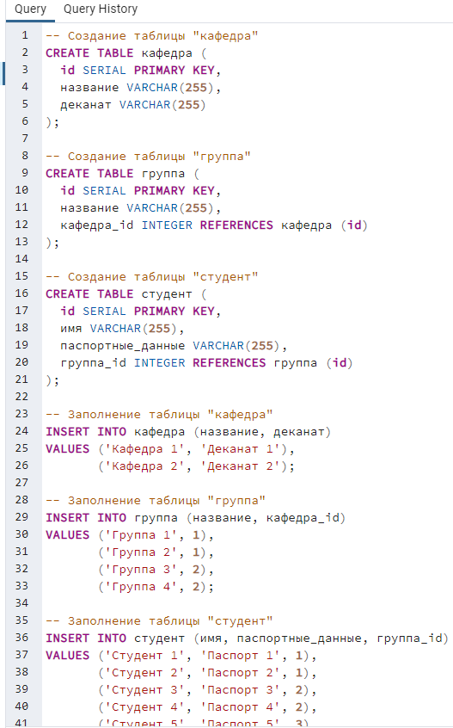

Рис. 1 – код БД

Данный код представляет набор SQL-запросов для создания таблиц "кафедра", "группа" и "студент", а также заполнения этих таблиц некоторыми данными и вывода содержимого таблиц на экран.

1. Сначала выполняются запросы для создания таблиц "кафедра", "группа" и "студент". Для каждой таблицы определены столбцы с их типами данных и ограничениями. В таблице "группа" имеется внешний ключ "кафедра_id", который ссылается на столбец "id" таблицы "кафедра".

2. Затем выполняются запросы для заполнения таблиц данными. В таблицу "кафедра" вставляются две записи с указанием названия кафедры и деканата. В таблицу "группа" вставляются четыре записи с указанием названия группы и ссылкой на идентификатор кафедры. В таблицу "студент" вставляются десять записей с указанием имени студента, паспортных данных и ссылкой на идентификатор группы.

3. После заполнения таблиц выводится содержимое каждой таблицы на экран. Для этого выполняются соответствующие запросы SELECT * FROM <название таблицы>.

Таким образом, данный код создает структуру базы данных для управления информацией о кафедрах, группах и студентах, заполняет таблицы данными и выводит содержимое таблиц на экран.

# Заключение

# Список использованных источников